“Brasil no se merece esto, es simplemente vergonzoso”

La Iglesia aboga por la paz social y por una auténtica reforma política

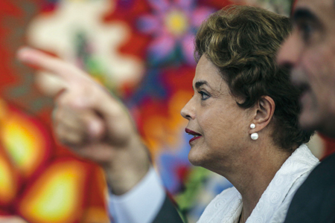

[Por: Óscar Elizalde Prada – Vida Nueva]

La suspensión por seis meses de la presidenta brasileña Dilma Rousseff, tras la votación del 11 de mayo en el Senado, formalizó el inicio de su juicio político por “crimen de responsabilidad”, dando paso a una nueva etapa de “la profunda crisis ética, política, económica e institucional que atraviesa el país”, como ha denunciado la Conferencia Nacional de Obispos de Brasil (CNBB).

La decisión de la mayoría de senadores (55 votos a favor y 22 en contra) ha coincidido con la voluntad de 367 de los 513 miembros de la Cámara de Diputados que también se manifestaron –con derroche de espectáculo– a favor del impeachment de la presidenta el pasado 17 de abril, muchos de ellos invocando el nombre de Dios, dedicando el voto a la familia, e incluso homenajeando a los torturadores de la dictadura cívico-militar.

“Brasil no se merece esto” –ha lamentado el obispo emérito de la prelatura de Xingu, Erwin Krautler– es simplemente vergonzoso, ¡no es posible que lleguemos a tanto! Por eso la CNBB ha llamado a nuestros representantes a no defender intereses políticos partidarios, de oligarquías, o particulares, sino los intereses del país”.

Para el presbítero Manoel Godoy, director del Instituto Santo Tomás de Aquino, la actual coyuntura también ha puesto en evidencia que “los neopentecostales hacen parte de las tres ‘B’ que comandan la política en el Congreso: Biblia (bancada evangélica), bala (bancada de agentes de seguridad y militares) y buey (bancada del agronegocio)”.

Polarización

Ante la desafiante realidad política, teñida de polarizaciones y escándalos de corrupción sin precedentes que afectan principalmente a los pobres, el episcopado ha subrayado “la necesidad de una auténtica y profunda reforma política, que asegure la efectiva participación popular, favorezca la autonomía de los poderes de la República, restaure la credibilidad de las instituciones, asegure la gobernabilidad y garantice los derechos sociales”, advirtiendo que “la polarización de posiciones ideológicas, en un clima fuertemente emocional, genera la pérdida de objetividad y puede llevar a divisiones y violencias que amenazan la paz social”.

La posesión de Michel Temer como presidente interino, con una frágil aprobación del 8% de la población, en medio de fuertes críticas ante sus primeras medidas para garantizar el orden y el progreso de la nación –como reza la divisa de la bandera– no ha dejado de sembrar dudas frente a los rumores de conspiración, “golpismo” e intereses que se mueven entre bambalinas, además del descontento de los movimientos sociales en las calles y en las redes sociales.

Para el teólogo capuchino Vanildo Zugno “el ‘golpe’ que está apartando no solo a la presidenta sino a las fuerzas democrático-populares que en los últimos 13 años logró implementar un conjunto de cambios a favor de la población que nunca había sido sujeto de atención del Estado (mujeres, niños, jóvenes, negros, indígenas, ribereños, LGTBI…) representa un retroceso histórico considerable, simbolizado en la ausencia de mujeres en el primer escalón del gobierno interino, y en la extinción de los ministerios de la Cultura, de las Mujeres y de la Igualdad Racial, entre otros”.

Si bien es cierto que la CNBB “acompañan atentamente este proceso y espera el correcto procedimiento de las instancias competentes”, aún no se ha pronunciado sobre la nueva realidad que vive el país. Ante esto, el cardenal Odilo Scherer ha afirmado que “en el seno de la propia Iglesia, tratándose de cuestiones políticas, existe una legítima diversidad de posiciones, siempre que no estén en desacuerdo con las convicciones de la propia fe cristiana”.

@OscarElizaldeP

